

**毕业设计说明书**

|  |  |
| --- | --- |
| 课题名称 | 基于MySQL的天宇旅游信息管理系统的设计与制作 |
| 学生姓名 | 李雨龙 |
| 学生学号 | 201843001212 |
| 所属系部 | 电子信息系 |
| 专业班级 | 18移动1班 |
| 院内导师 | 唐永军 |
| 院外导师 | 朱超超 |
| 起止时间 | 2020.11.13～2020.12.14 |

湖南财经工业职业技术学院教务处制

目 录

一、开发背景 1

二、需求分析 1

（一）任务描述 1

（二）功能需求 1

三、概要设计 2

（一）目标设计 2

（二）数据库总体设计 2

四、详细设计 3

五、系统实现 7

（一）实施方案 7

（二） 具体操作 7

六、总结 26

参考文献 26

基于MySQL天宇旅游信息管理系统的设计与制作

# 一、开发背景

旅游发展背景改革开放年以来,中国旅游业取得了长足的发展,走过了从无到有,从小到大的发展历程。交通也方便了起来，想去哪就去哪所以旅游行业开始流行起来，途中的风景美如画，给消费者有很好的观赏感。

给消费者提供更好的选择以及旅游目标，把自己当做消费者去考虑需要什么，该如何选择，如何给消费者更好的省钱。

因此需要设计一个旅游数据库，给消费者更好的体验旅程，这样才能更好的去享受旅游。

# 二、需求分析

（一）任务描述

首要任务是了解系统数据库最终能实现的查询，这对于数据库的功能来说十分重要。根据消费者需求去创建表，天宇旅游信息管理系统完成后可以实现以下能力：

对所有旅游景区、酒店、娱乐场所、航空、客车、火车、游轮制作成表，然后进行结合，结合出一个显示在消费者的眼前的攻略表。

而且对这些制作的表进行增删查改操作，还为这些表组合成视图。

（二）功能需求

功能需求主要是对数据库最终实现的查询表进行分解，使之形成及相互独立又相互联系的表。天宇旅游信息管理系统基本查询分为单表查询、多表查询和交叉查询。数据库存在两种用户：第一类是消费者，记录基本的信息和消费金额；第二类是公司收入表，管理着整个公司的收入。

景区表是给消费者提供需要去游玩的地址查询。

酒店表是给消费者提供景区附近的酒店，方便消费者入住和饮食。

娱乐表是给消费者提供一个游玩的娱乐项目并且提供了地址查询。

航空表、客车表和火车表是给消费者提供的交通工具可以方便的查询使用。

游轮表是给消费者在特定的景区才可以用的游玩交通工具以方便查询。

保险表是给消费者提供的一个安全保险，并且方便查询。

消费表是给消费者提供本次游玩所花费的费用并且包括本次游行的目标。

攻略表是给消费者提供了景区、酒店、娱乐、航空、游轮、客车和火车的结合以方便消费者查询。

# 三、概要设计

（一）目标设计

本数据库一共有13表，每个表相互独立，依据功能分析，设计的基本目标为：

信息管理，包括基本信息设置：景点、酒店、娱乐、客车、火车、游轮、航空、保险、消费、公司收入等基本信息设置，以及基本信息的增、删、改、查等基本操作。

（二）数据库总体设计

下面是总体的ER图，如图1。

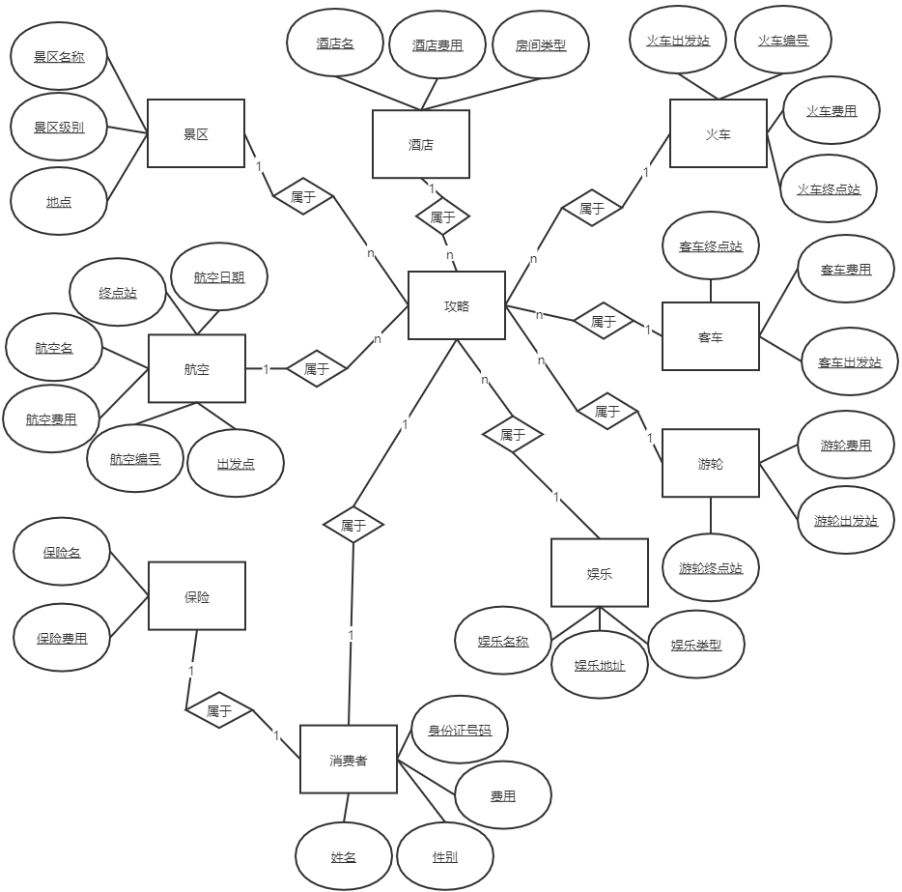

**图1 E-R图**

数据库存放计算机内有组织可供想的数据集合。下面简单介绍一下本系统主要查询的

主要实体信息：

攻略实体信息，是天宇旅游信息管理系统的中心实体，存放每个攻略的基本信息，有景点、酒店、娱乐、航空、客车、火车、游轮。其中攻略是唯一标识。攻略E-R图如图2所示。

攻略

娱乐

酒店

客车

火车

航空

景点

游轮

**图2 攻略实体E-R图**

消费者实体信息，主要存放消费者的详细信息，包括姓名、性别、身份证号、保险、攻略、旅游费用。其中姓名是唯一标识。消费者E-R图如图3所示。

消费者

性别

攻略

保险

身份证号

姓名

旅游费用

**图3 消费者实体E-R图**

# 四、详细设计

数据库设计是一个非常重要的环节，对于指定的应用环境，功能确定之后，通过合理的逻辑设计和有效的物理设计构造最优的数据库模式，在逻辑上满足消费者需求。逻辑结构确定之后，进行关系数据的设计，将实体模型转换成关系模型，建立数据表，建立字段，确定每个字段的数据类型和长度的值域，数据标的主键。以下是天宇旅游信息管理系统的数据库关系模式信息如下：

景点信息表是给消费者提供景区景点，详细见表详细字段结构见表1所示。

**表1景点（jingqu）**

|  |  |  |  |  |
| --- | --- | --- | --- | --- |
| 序号 | 字段 | 数据类型 | 主键 | 说明 |
| 1 | jingdianid | 数字 |  | 景点id |
| 2 | jingdiandd | 文本(10) | PRIMARY KEY | 景点地址 |
| 3 | jingdianname | 文本(20) |  | 景点名 |
| 4 | jingdianjibie | 文本(5) |  | 景点级别 |

酒店信息表是给消费者提供周围的酒店，详细字段结构见表2所示。

**表2酒店（jiudian）**

|  |  |  |  |  |
| --- | --- | --- | --- | --- |
| 序号 | 字段 | 数据类型 | 主键 | 说明 |
| 1 | jiudianid | 数字 |  | 酒店id |
| 2 | jiudianname | 文本(20) | PRIMARY KEY | 酒店名 |
| 3 | jiudianfjlx | 文本(10) |  | 酒店类型 |
| 4 | jiudianfeiyong | 文本(10) |  | 酒店费用 |

娱乐信息表是给消费者提供周围的娱乐项目，详细字段结构见表3所示。

**表3娱乐（yule）**

|  |  |  |  |  |
| --- | --- | --- | --- | --- |
| 序号 | 字段 | 数据类型 | 主键 | 说明 |
| 1 | yuleid | 数字 |  | 娱乐id |
| 2 | yulename | 文本(10) | PRIMARY KEY | 娱乐名 |
| 3 | yuledizhi | 文本(30) |  | 娱乐地址 |
| 4 | yulesslx | 文本(10) |  | 娱乐类型 |

保险信息表是给消费者提供安全保障的，详细字段结构见表4所示。

**表4保险（baoxian）**

|  |  |  |  |  |
| --- | --- | --- | --- | --- |
| 序号 | 字段 | 数据类型 | 主键 | 说明 |
| 1 | baoxianid | 数字 |  | 保险id |
| 2 | baoxianname | 文本(10) | PRIMARY KEY | 保险名 |
| 3 | feiyong | 文本(10) |  | 保险费用 |

客车信息表是给消费者提供客车的基本信息的，详细字段结构见表5所示。

**表5客车（daba）**

|  |  |  |  |  |
| --- | --- | --- | --- | --- |
| 序号 | 字段 | 数据类型 | 主键 | 说明 |
| 1 | dabaid | 数字 |  | 客车id |
| 2 | dabacf | 文本(10) |  | 客车出发点 |
| 3 | dabakw | 文本(10) | PRIMARY KEY | 客车终点 |
| 4 | dabafeiyong | 文本(10) |  | 客车费用 |

火车信息表是给消费提供火车的基本信息的，详细字段结构见表6所示。

**表6火车（huoche）**

|  |  |  |  |  |
| --- | --- | --- | --- | --- |
| 序号 | 字段 | 数据类型 | 主键 | 说明 |
| 1 | huocheid | 数字 |  | 火车id |
| 2 | huochenumber | 文本(10) | PRIMARY KEY | 火车编号 |
| 3 | huochecf | 文本(10) |  | 火车出发点 |
| 4 | huochekw | 文本(10) |  | 火车终点 |
| 5 | huochefeiyong | 文本(10) |  | 火车费用 |

航空信息表是给消费者提供航班的基本信息的，详细字段结构见表7所示。

**表7航空（hangkong）**

|  |  |  |  |  |
| --- | --- | --- | --- | --- |
| 序号 | 字段 | 数据类型 | 主键 | 说明 |
| 1 | hangkongid | 数字 |  | 航空id |
| 2 | hangkongname | 文本(10) | PRIMARY KEY | 航空名 |
| 3 | hangkongnumber | 文本(10) |  | 航空编号 |
| 4 | hangkongcf | 文本(20) |  | 航空出发点 |
| 5 | hangkongfw | 文本(20) |  | 航空终点 |
| 6 | hangkongrq | 日期/时间 |  | 航空日期 |
| 7 | hangkongfeiyong | 文本(10) |  | 航空费用 |

游轮信息表是给消费者提供游轮的基本信息的，详细字段结构见表8所示。

**表8游轮（youlun）**

|  |  |  |  |  |
| --- | --- | --- | --- | --- |
| 序号 | 字段 | 数据类型 | 主键 | 说明 |
| 1 | youlunid | 数字 |  | 游轮id |
| 2 | youlunname | 文本(20) | PRIMARY KEY | 游轮名 |
| 3 | youlunday | 文本(10) |  | 游轮几日 |
| 4 | youlunck | 文本(10) |  | 游轮出发点 |
| 5 | youlunfeiyong | 文本(10) |  | 游轮费用 |

攻略信息表是集合其他的信息表进行制作的攻略，显示给消费者参考的，详细字段结构见表9所示。

**表9攻略（gonglue）**

|  |  |  |  |  |
| --- | --- | --- | --- | --- |
| 序号 | 字段 | 数据类型 | 主键 | 说明 |
| 1 | gonglueid | 数字 | PRIMARY KEY | 攻略id |
| 2 | jingdiandd | 文本(10) | FOREIGN KEY | 景点地址 |
| 3 | jiudianname | 文本(20) | FOREIGN KEY | 酒店名 |
| 4 | huochenumber | 文本(10) | FOREIGN KEY | 火车编号 |
| 5 | dabakw | 文本(10) | FOREIGN KEY | 客车终点 |
| 6 | youlunname | 文本(20) | FOREIGN KEY | 游轮名 |
| 7 | yulename | 文本(10) | FOREIGN KEY | 娱乐名 |
| 8 | hangkongname | 文本(10) | FOREIGN KEY | 航空名 |

消费信息表是给消费者提供本次旅行消费的金额，详细字段结构见表10所示。

**表10消费（consumer）**

|  |  |  |  |  |
| --- | --- | --- | --- | --- |
| 序号 | 字段 | 数据类型 | 主键 | 说明 |
| 1 | consumerid | 数字 |  | 消费id |
| 2 | consumername | 文本(10) | PRIMARY KEY | 消费名 |
| 3 | gender | 文本(2) |  | 性别 |
| 4 | number | 文本(18) |  | 身份证号 |
| 5 | gonglueid | 数字 | FOREIGN KEY | 攻略id |
| 6 | baoxianname | 文本(10) | FOREIGN KEY | 保险名 |
| 7 | spend | 数字 |  | 消费费用 |

收入信息表是提供给公司财务用的信息表，详细字段结构见表11所示。

**表11收入（income）**

|  |  |  |  |  |
| --- | --- | --- | --- | --- |
| 序号 | 字段 | 数据类型 | 主键 | 说明 |
| 1 | incomeid | 数字 | PRIMARY KEY | 收入id |
| 2 | gsname | 文本(20) |  | 收入名 |
| 3 | money | 数字 |  | 收入费用 |

保险表回收站是用来写触发器的，详细字段结构见表12所示。

**表12保险回收站（baoxianscopy）**

|  |  |  |  |  |
| --- | --- | --- | --- | --- |
| 序号 | 字段 | 数据类型 | 主键 | 说明 |
| 1 | baoxianid | 数字 |  | 保险id |
| 2 | baoxianname | 文本(10) |  | 保险名 |
| 3 | feiyong | 文本(10) |  | 保险费用 |

航空添加数据表是给消费者提供他已经买过的票，详细字段结构见表13所示。

**表13航空添加数据（hangkongscopy）**

|  |  |  |  |  |
| --- | --- | --- | --- | --- |
| 序号 | 字段 | 数据类型 | 主键 | 说明 |
| 1 | hangkongid | 数字 |  | 航空id |
| 2 | hangkongname | 文本(10) |  | 航空名 |
| 3 | hangkongnumber | 文本(10) |  | 航空编号 |
| 4 | hangkongcf | 文本(20) |  | 航空出发点 |
| 5 | hangkongfw | 文本(20) |  | 航空终点 |
| 6 | hangkongrq | 日期/时间 |  | 航空日期 |
| 7 | hangkongfeiyong | 文本(10) |  | 航空日期 |

# 五、系统实现

（一）实施方案

本系统的运行环境为Windows操作系统，不支持Linux、Mac等操作系统。具体该法环境如下：

操作系统：Windows 7或以上版本；

数据库系统：SQLyog Enterprise；

1. 具体操作
2. 创建景点表

CREATE TABLE jingdian(

jingdianid INT,

jingdiandd VARCHAR(10) PRIMARY KEY,

jingdianname VARCHAR(20) NOT NULL,

jingdianjibie CHAR(5) NOT NULL

)

INSERT INTO jingdian ()

VALUES (1,'北京','故宫博物院','5A');

INSERT INTO jingdian ()

VALUES (2,'四川','成都（青城山、都江堰）旅游景区','5A');

INSERT INTO jingdian ()

VALUES (3,'上海','东方明珠广播电视塔','5A');

INSERT INTO jingdian ()

VALUES (4,'湖南','张家界武陵源旅游区','5A');

INSERT INTO jingdian ()

VALUES (5,'云南','中国科学院西双版纳热带植物园','5A');

INSERT INTO jingdian ()

VALUES (6,'陕西','西安秦始皇兵马俑博物馆','5A');

INSERT INTO jingdian ()

VALUES (7,'浙江','杭州西湖风景名胜区','5A');

INSERT INTO jingdian ()

VALUES (8,'河南','郑州登封嵩山少林景区','5A');

INSERT INTO jingdian ()

VALUES (9,'湖北','三峡人家','5A');

INSERT INTO jingdian ()

VALUES (10,'重庆','江津四面山景区','5A');

创建景点表添加完数据后，如图4、图5所示。

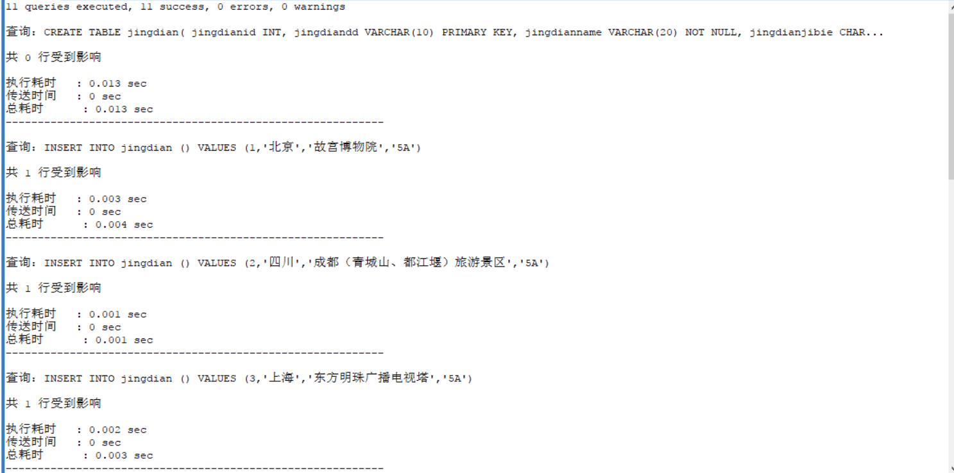

**图4 景点执行图**

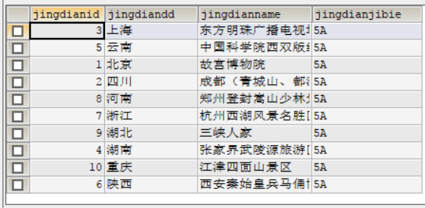

**图5 景点效果图**

1. 创建酒店表

CREATE TABLE jiudian(

jiudianid INT,

jiudianname VARCHAR(20) PRIMARY KEY,

jiudianfjlx VARCHAR(10),

jiudianfeiyong CHAR(10)

)

INSERT INTO jiudian ()

VALUES (1,'北京名胜酒店','标准双人间','￥295');

INSERT INTO jiudian ()

VALUES (2,"成都芳岸酒店","标准双人间","￥177");

INSERT INTO jiudian ()

VALUES (3,"上海丽景精选酒店","双人间","￥133");

INSERT INTO jiudian ()

VALUES (4,"张家界驿旅星光酒店","标准双人间","￥140");

INSERT INTO jiudian ()

VALUES (5,"西双版纳暹罗酒店","大床间","￥148");

INSERT INTO jiudian ()

VALUES (6,"西安成功国际酒店","标准双床间","￥153");

INSERT INTO jiudian ()

VALUES (7,"杭州涵涵酒店","标准双床间","￥160");

INSERT INTO jiudian ()

VALUES (8,"郑州时代港湾快捷酒店","双人间","￥138");

INSERT INTO jiudian ()

VALUES (9,"宜昌市伍家岗区琪琳宾馆","标准三人间","￥139");

INSERT INTO jiudian ()

VALUES (10,"重庆豪达酒店","普通单间","￥113");

创建酒店表添加完数据后，如图6、图7所示。

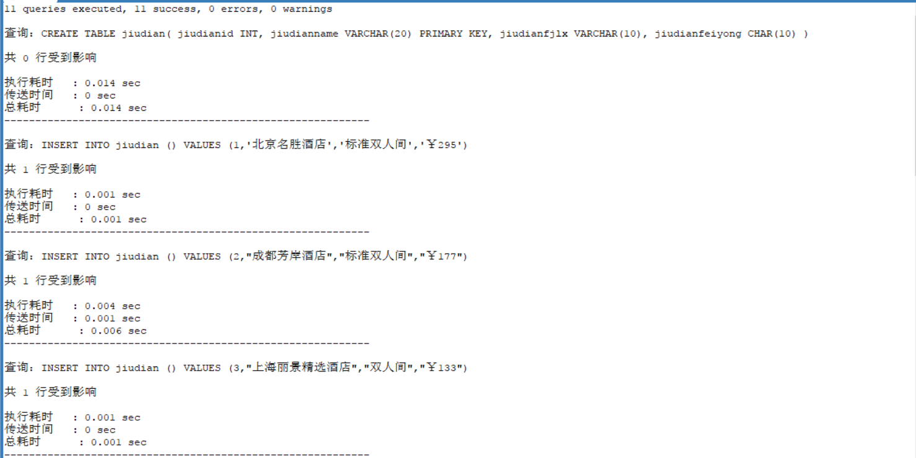

**图6 酒店执行图**

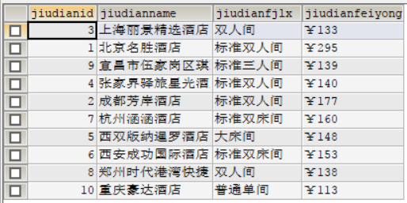

**图7 酒店效果图**

1. 创建航空表

CREATE TABLE hangkong(

hangkongid INT,

hangkongname VARCHAR(10) PRIMARY KEY,

hangkongnumber CHAR(10),

hangkongcf VARCHAR(20),

hangkongfw VARCHAR(20),

hangkongrq DATE,

hangkongfeiyong CHAR(10)

)

INSERT INTO hangkong ()

VALUES (1,'中国国航','CA1352','广州白云国际机场','北京首都国际机场','2020-10-21-10:30','￥2130.00');

INSERT INTO hangkong ()

VALUES (2,'成都航空','CA4310','广州白云国际机场','四川双流国际机场','2020-10-21-10:00','￥1210.00');

INSERT INTO hangkong ()

VALUES (3,'飞凰航空','CA1352','广州白云国际机场','上海虹桥国际机场','2020-10-21-08:55','￥1100.00');

INSERT INTO hangkong ()

VALUES (4,'南方航空','CZ2041','广州白云国际机场','湖南荷花国际机场','2020-10-21-16:50','￥680.00');

INSERT INTO hangkong ()

VALUES (5,'九元航空','AQ1259','广州白云国际机场','云南嘎洒国际机场','2020-10-21-08:55','￥1489.00');

INSERT INTO hangkong ()

VALUES (6,'海南航空','HU7827','广州白云国际机场','陕西咸阳国际机场','2020-10-21-09:45','￥830.00');

INSERT INTO hangkong ()

VALUES (7,'上海航空','FM9352','广州白云国际机场','浙江萧山国际机场','2020-10-21-07:50','￥830.00');

INSERT INTO hangkong ()

VALUES (8,'海北航空','HU7739','广州白云国际机场','郑州新郑国际机场','2020-10-21-10:20','￥810.00');

INSERT INTO hangkong ()

VALUES (9,'北方航空','CZ6475','广州白云国际机场','宜昌三峡机场','2020-10-21-10:20','￥320.00');

创建航空表添加完数据后，如图8、图9所示。

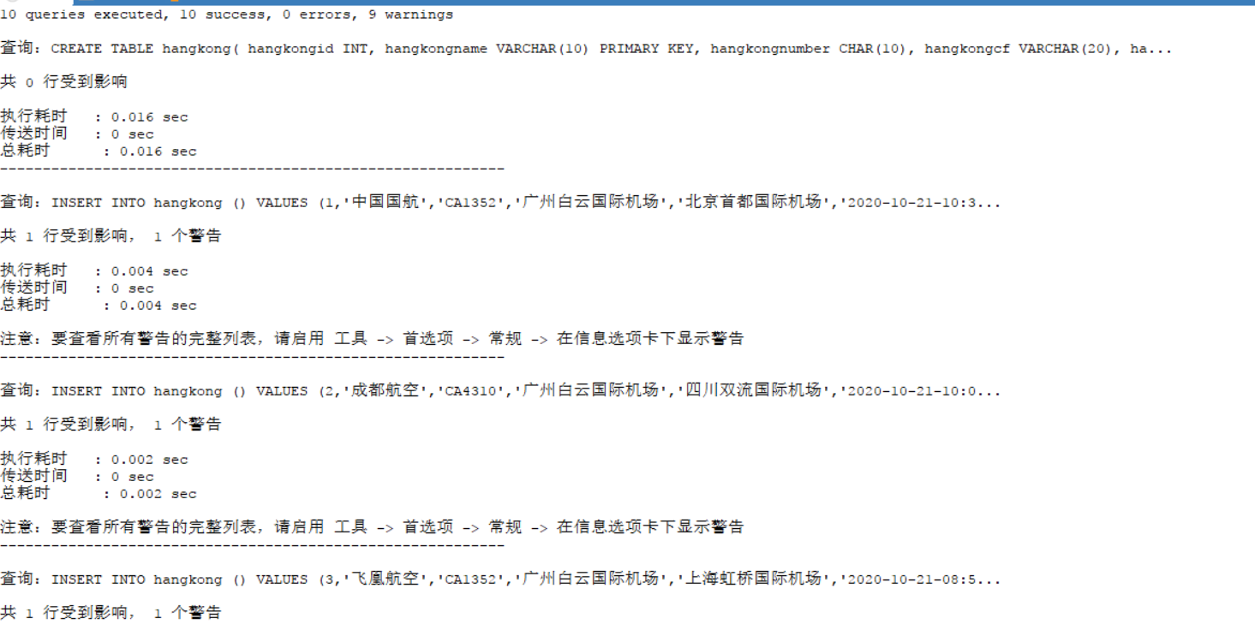

**图8航空执行图**

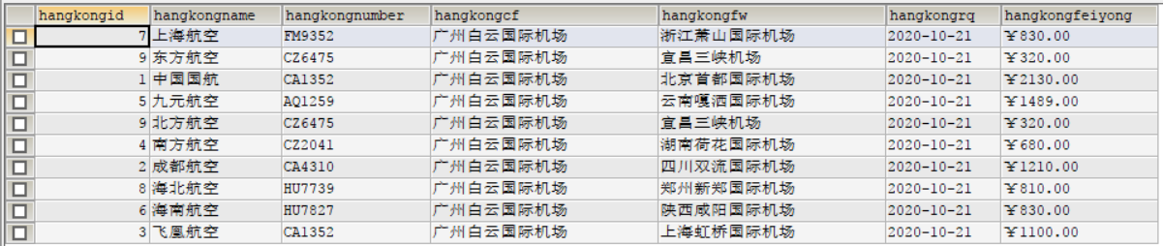

**图9航空效果图**

1. 创建火车表

CREATE TABLE huoche(

huocheid INT,

huochenumber VARCHAR(10) PRIMARY KEY,

huochecf VARCHAR(10),

huochekw VARCHAR(10),

huochefeiyong CHAR(10)

)

INSERT INTO huoche ()

VALUES (1,'Z202','广州南','北京西','￥784.0');

INSERT INTO huoche ()

VALUES (2,'D1810','广州南','成都东','￥958.0');

INSERT INTO huoche ()

VALUES (3,'G100','广州南','上海虹桥','￥1302.5');

INSERT INTO huoche ()

VALUES (4,'K192','广州','张家界西','￥414.5');

INSERT INTO huoche ()

VALUES (5,'D3822','广州','昆明','￥703.0');

INSERT INTO huoche ()

VALUES (6,'K1348','广州','西安','￥708.0');

INSERT INTO huoche ()

VALUES (7,'G105','广州','杭州东','￥1185.5');

INSERT INTO huoche ()

VALUES (8,'G818','广州','洛阳龙门','￥1114.5');

INSERT INTO huoche ()

VALUES (9,'G1032','广州南','宜昌东','￥932.5');

创建火车表添加完数据后，如图10、图11所示。

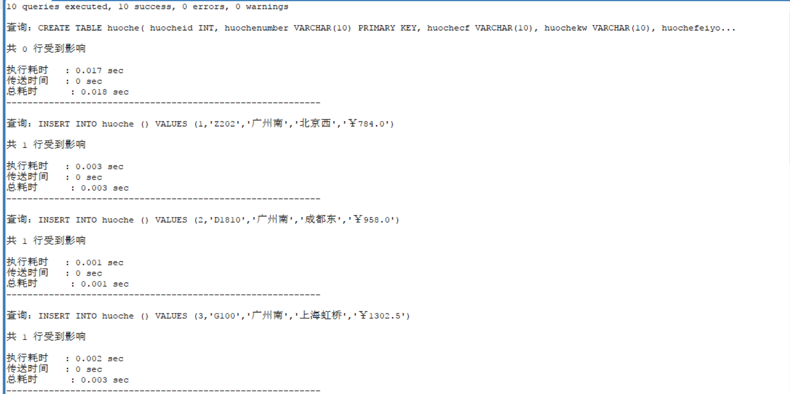

**图10 火车执行图**

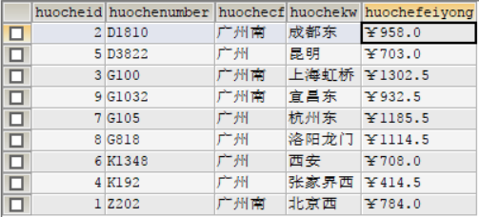

**图11 火车效果图**

1. 创建客车表

CREATE TABLE daba(

dabaid INT ,

dabacf VARCHAR(10),

dabakw VARCHAR(10) PRIMARY KEY,

dabafeiyong CHAR(10)

)

INSERT INTO daba ()

VALUES (1,'广州客运车站','成都客运车站','￥150');

INSERT INTO daba ()

VALUES (2,'广州客运车站','北京客运车站','￥450');

INSERT INTO daba ()

VALUES (3,'广州客运车站','上海客运车站','￥225');

INSERT INTO daba ()

VALUES (4,'广州客运车站','张家界客运车站','￥200');

INSERT INTO daba ()

VALUES (5,'广州客运车站','西双版纳客运车站','￥399');

INSERT INTO daba ()

VALUES (6,'广州客运车站','西安客运车站','￥370');

INSERT INTO daba ()

VALUES (7,'广州客运车站','杭州客运车站','￥210');

INSERT INTO daba ()

VALUES (8,'广州客运车站','郑州客运车站','￥410');

INSERT INTO daba ()

VALUES (9,'广州客运车站','宜昌客运车站','￥290');

INSERT INTO daba ()

VALUES (10,'广州客运车站','重庆客运车站','￥400');

创建客车表添加完数据后，如图12、图13所示。

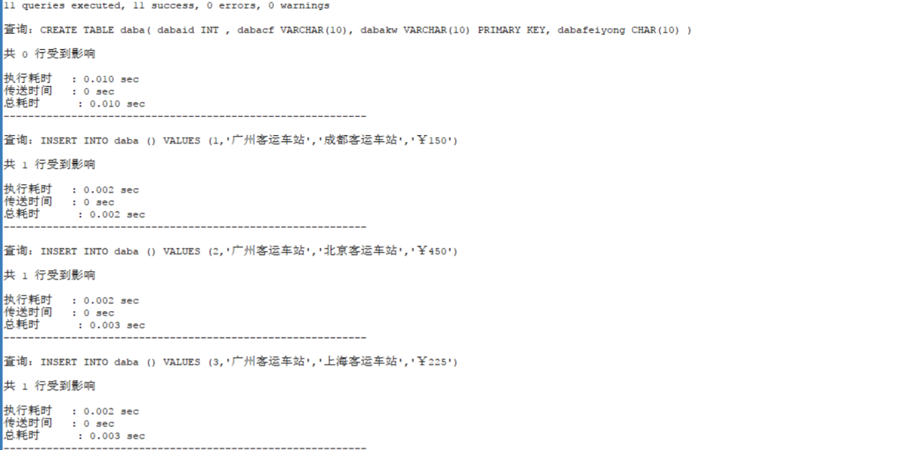

**图12 客车执行图**

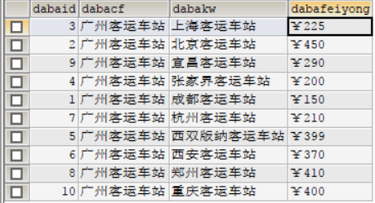

**图13 客车效果图**

1. 创建游轮表

CREATE TABLE youlun(

youlunid INT,

youlunname VARCHAR(20)PRIMARY KEY,

youlunday VARCHAR(10),

youlunck VARCHAR(10),

youlunfeiyong CHAR(10) NOT NULL

)

INSERT INTO youlun ()

VALUES (1,'华夏神女系列游轮','4日游','宜昌——三峡大坝旅游区,巫山小三峡,五鱼山玉皇圣地旅游景区——重庆','￥1999.0');

INSERT INTO youlun ()

VALUES (2,'黄金系列游轮','4日游','宜昌——三峡大坝旅游区,巫山小三峡,丰都鬼城——重庆','￥1299.0');

INSERT INTO youlun ()

VALUES (3,'世纪系列游轮','5日游','宜昌——三峡大坝旅游区,神女溪,石宝寨——重庆','￥2780.0');

INSERT INTO youlun ()

VALUES (4,'美国维多利亚系列游轮','6日游','五鱼山玉皇圣地旅游景区——重庆,神农溪,宜昌——三峡大坝旅游区','￥1999.0');

INSERT INTO youlun ()

VALUES (5,'总统系列游轮','5日游','石宝寨——重庆,神农溪,宜昌——三峡大坝旅游区','￥2099.0');

创建游轮表添加完数据后，如图14、图15所示。

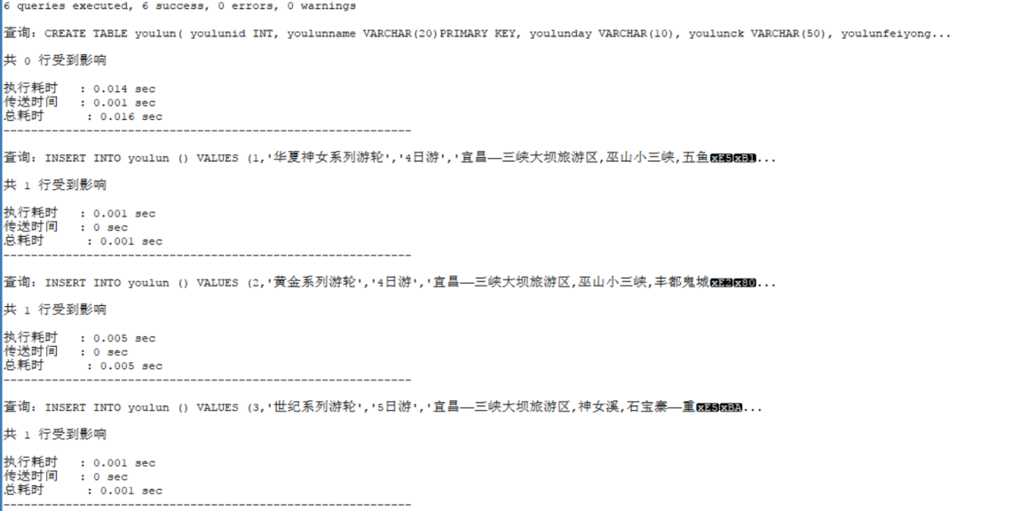

**图14游轮执行图**

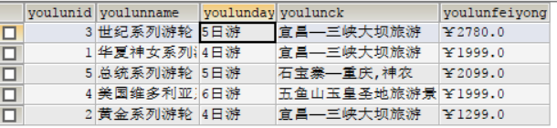

**图15游轮效果图**

1. 创建攻略表

CREATE TABLE gonglue(

gonglueid INT PRIMARY KEY AUTO_INCREMENT,

jingdiandd VARCHAR(10),

jiudianname VARCHAR(20),

huochenumber VARCHAR(10),

dabakw VARCHAR(10),

youlunname VARCHAR(20),

yulename VARCHAR(10),

hangkongname VARCHAR(10),

CONSTRAINT fk_jingqugonglue_jingdiandd FOREIGN KEY

(jingdiandd) REFERENCES jingqu(jingdiandd),

CONSTRAINT fk_jiudiangonglue_jiudianname FOREIGN KEY

(jiudianname) REFERENCES jiudian(jiudianname),

CONSTRAINT fk_hangkonggonglue_hangkongname FOREIGN KEY

(hangkongname) REFERENCES hangkong(hangkongname),

CONSTRAINT fk_huochegonglue_huochenumber FOREIGN KEY

(huochenumber) REFERENCES huoche(huochenumber),

CONSTRAINT fk_dabagonglue_dabakw FOREIGN KEY

(dabakw) REFERENCES daba(dabakw),

CONSTRAINT fk_youlungonglue_youlunname FOREIGN KEY

(youlunname) REFERENCES youlun(youlunname),

CONSTRAINT fk_yulegonglue_yulename FOREIGN KEY

(yulename) REFERENCES yule(yulename)

)

INSERT INTO gonglue (jingdiandd,jiudianname,huochenumber,dabakw,youlunname,hangkongname,yulename)

VALUE ('北京','北京名胜酒店','Z202','北京客运车站',NULL,'中国国航','北京德云社剧场');

INSERT INTO gonglue (jingdiandd,jiudianname,huochenumber,dabakw,youlunname,hangkongname,yulename)

VALUE ('四川','成都芳岸酒店','D1810','成都客运车站',NULL,'中国国航','成都李伯清书院');

INSERT INTO gonglue (jingdiandd,jiudianname,huochenumber,dabakw,youlunname,hangkongname,yulename)

VALUE ('上海','上海丽景精选酒店','G100','上海客运车站',NULL,'中国国航','上海Tiffany蓝');

INSERT INTO gonglue (jingdiandd,jiudianname,huochenumber,dabakw,youlunname,hangkongname,yulename)

VALUE ('湖南','张家界驿旅星光酒店','K192','张家界客运车站',NULL,'南方航空','张家界百龙天梯');

INSERT INTO gonglue (jingdiandd,jiudianname,huochenumber,dabakw,youlunname,hangkongname,yulename)

VALUE ('云南','西双版纳暹罗酒店','D3822','西双版纳客运车站',NULL,'九元航空','西双版纳天使养生馆');

INSERT INTO gonglue (jingdiandd,jiudianname,huochenumber,dabakw,youlunname,hangkongname,yulename)

VALUE ('陕西','西安成功国际酒店','K1348','西安客运车站',NULL,'海南航空','西安开心游艺馆');

INSERT INTO gonglue (jingdiandd,jiudianname,huochenumber,dabakw,youlunname,hangkongname,yulename)

VALUE ('浙江','杭州涵涵酒店','G100','杭州客运车站',NULL,'上海航空','杭州铭星冰雪世界');

INSERTINTOgonglue (jingdiandd,jiudianname,huochenumber,dabakw,youlunname,hangkongname,yulename)

VALUE ('河南','郑州时代港湾快捷酒店','G818','郑州客运车站',NULL,'海南航空','郑州砭生堂汗蒸会馆');

INSERT INTO gonglue (jingdiandd,jiudianname,huochenumber,dabakw,youlunname,hangkongname,yulename)

VALUE ('湖北','宜昌市伍家岗区琪琳宾馆','G1032','宜昌客运车站','世纪系列游轮','南方航空','湖北武当太极湖水上游');

INSERT INTO gonglue (jingdiandd,jiudianname,huochenumber,dabakw,youlunname,hangkongname,yulename)

VALUE ('重庆','重庆豪达酒店','G1032','重庆客运车站','总统系列游轮','中国国航','重庆国际马戏城');

创建攻略表添加完数据后，如图16、图17所示。

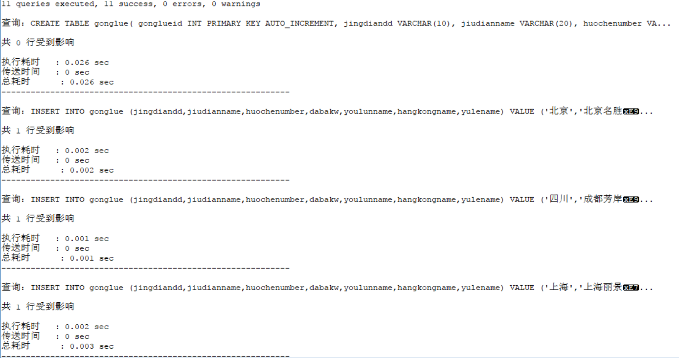

**图16 攻略执行图**

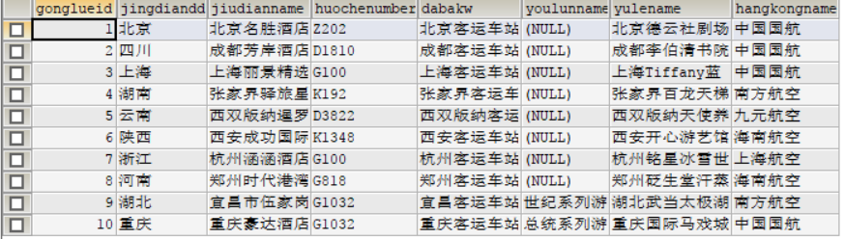

**图17 攻略效果图**

1. 创建消费者表

CREATE TABLE consumer(

consumerid INT,

consumername VARCHAR(10) PRIMARY KEY,

gender VARCHAR(2) NOT NULL,

number CHAR(18) NOT NULL,

gonglueid INT,

baoxianname VARCHAR(10),

spend INT,

CONSTRAINT fk_baoxianconsumer_baoxianname FOREIGN KEY

(baoxianname) REFERENCES baoxian(baoxianname),

CONSTRAINT fk_gonglueconsumer_gonglueid FOREIGN KEY

(gonglueid) REFERENCES gonglue(gonglueid)

)

INSERT INTO consumer ()

VALUES (1,"张春华","女","430522198708246042",1,'中国人民保险',7000);

INSERT INTO consumer ()

VALUES (2,"曹娥","女","430522199009293061",2,'探险驴友旅行保险',6500);

INSERT INTO consumer ()

VALUES (3,"张三","男","430522198812157139",3,'境内旅行险',5900);

INSERT INTO consumer ()

VALUES (4,"李四","男","430522198004202026",4,'探险驴友旅行保险',6900);

INSERT INTO consumer ()

VALUES (5,"赵六","女","430522199102157240",5,'中国人民保险',7900);

INSERT INTO consumer ()

VALUES (6,"张华","男","430522198608246042",6,'探险驴友旅行保险',8000);

INSERT INTO consumer ()

VALUES (7,"曹杰","女","430522198909293061",7,'境内旅行险',5000);

INSERT INTO consumer ()

VALUES (8,"张五","男","430522198712157139",8,'中国人民保险',4000);

INSERT INTO consumer ()

VALUES (9,"李德","男","430522198604202026",9,'探险驴友旅行保险',4500);

INSERT INTO consumer ()

VALUES (10,"赵祥","女","430522199502157240",10,'境内旅行险',5500);

创建消费表添加完数据后，如图18、图19所示。

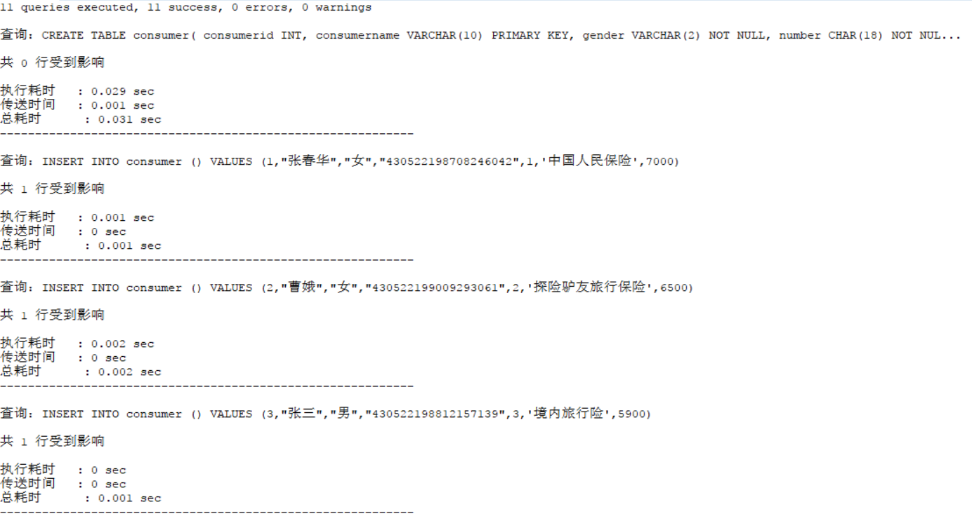

**图18 消费者执行图**

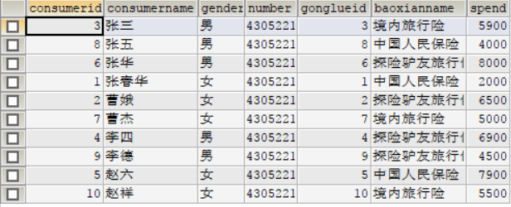

**图19 消费者效果图**

1. 创建保险表

CREATE TABLE baoxian(

baoxianid INT ,

baoxianname VARCHAR(10) PRIMARY KEY,

feiyong CHAR(10)

)

INSERT INTO baoxian ()

VALUES (1,'中国人民保险','￥8.00/30天');

INSERT INTO baoxian ()

VALUES (2,'境内旅行险','￥5.00/30天');

INSERT INTO baoxian ()

VALUES (3,'探险驴友旅行保险','￥9.90/3天');

创建保险表添加完数据后，如图20、图21所示。

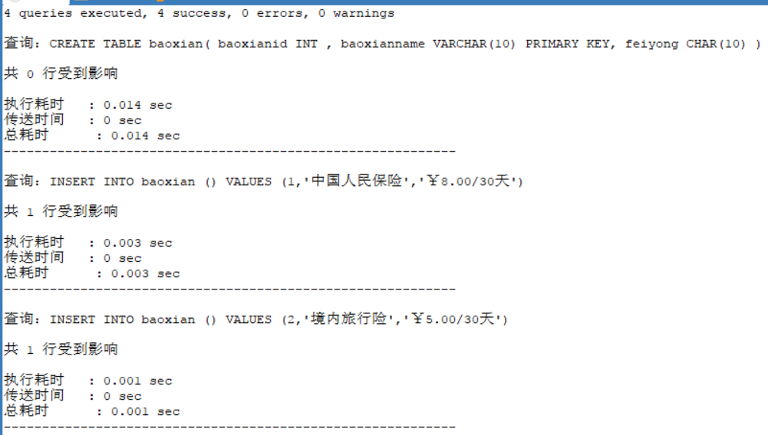

**图20 保险执行图**

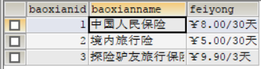

**图21 保险效果图**

1. 创建娱乐表

CREATE TABLE yule(

yuleid INT,

yulename VARCHAR(10) PRIMARY KEY,

yuledizhi VARCHAR(30),

yulesslx VARCHAR(10)

)

INSERT INTO yule ()

VALUES (1,"北京德云社剧场","表演场所","北京西城区北纬路甲1号");

INSERT INTO yule ()

VALUES (2,"成都李伯清书院","室内休闲","四川省成都市青羊区文殊院街39号");

INSERT INTO yule ()

VALUES (3,"上海Tiffany蓝泳池","健身养生","上海市长宁区延安西路1262号哥伦比亚公园内");

INSERT INTO yule ()

VALUES (4,"张家界百龙天梯","室外活动","湖南省张家界市武陵源区");

INSERT INTO yule ()

VALUES (5,"西双版纳天使养生馆","健身养生","云南省西双版纳傣族自治州勐腊县");

INSERT INTO yule ()

VALUES (6,"西安开心游艺馆","室外活动","陕西省西安市曲江新区大雁塔北广场");

INSERT INTO yule ()

VALUES (7,"杭州铭星冰雪世界","主题体验馆","浙江省杭州市余杭区迎宾路285号翁梅地铁站上盖东侧商业综合体绿地艺尚魔方内");

INSERT INTO yule ()

VALUES (8,"郑州砭生堂汗蒸会馆","健身养生","河南省郑州市登封市南环一路与谷路街交叉口东50米路北(国美电器东50米路北)");

INSERT INTO yule ()

VALUES (9,"湖北武当太极湖水上游乐","室外活动","湖北省十堰丹江口市武当旅游经济开发特区永乐路14号武当山风景区内316国道玄岳码头");

INSERT INTO yule ()

VALUES (10,"重庆国际马戏城","表演场所","重庆市南岸区南滨东路嘉年华斜对面摩托过山车旁");

创建娱乐表添加完数据后，如图22、图23所示。

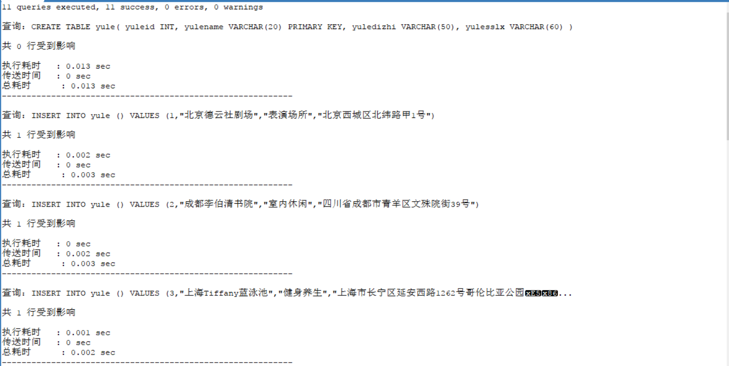

**图22 娱乐执行图**

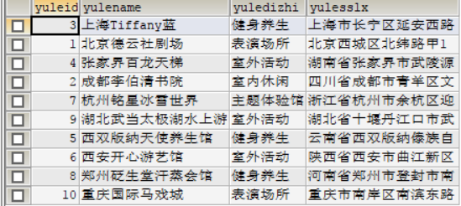

**图23 娱乐效果图**

1. 航空视图

CREATE VIEW Consumer_aviation

AS SELECT gonglue.gonglueid,consumer.consumername,hangkong.hangkongname,jingqu.jingdiandd,jiudian.jiudianname,yule.yulename,baoxian.baoxianname

FROM gonglue,consumer,hangkong,jingqu,jiudian,yule,baoxian

WHERE gonglue.hangkongname=hangkong.hangkongname

AND gonglue.jingdiandd=jingqu.jingdiandd

AND gonglue.jiudianname=jiudian.jiudianname

AND gonglue.yulename=yule.yulename

AND consumer.baoxianname=baoxian.baoxianname

航空视图如图24、图25所示。

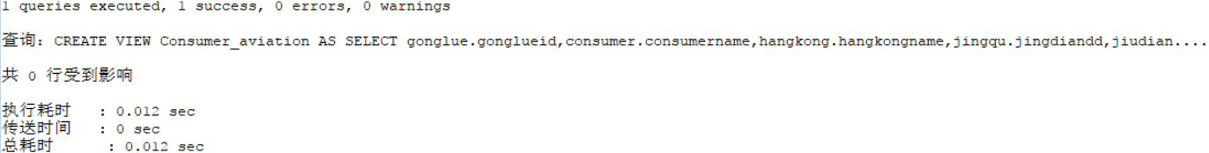

**图24 航空视图执行图**

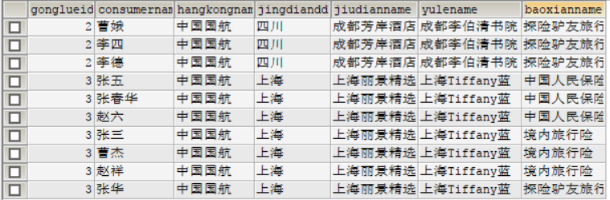

**图25 航空视图效果图**

1. 查询消费表总人数存储过程

DELIMITER //

CREATE PROCEDURE proc_selectAllCountconsumername(OUT zong INT)

BEGIN

SELECT COUNT(consumerid) INTO zong FROM consumer ;

END

//

DELIMITER

SET @zong=0;

CALL proc_selectAllCountconsumername(@zong);

SELECT @zong;

存储过程结果表如图26、图27所示。

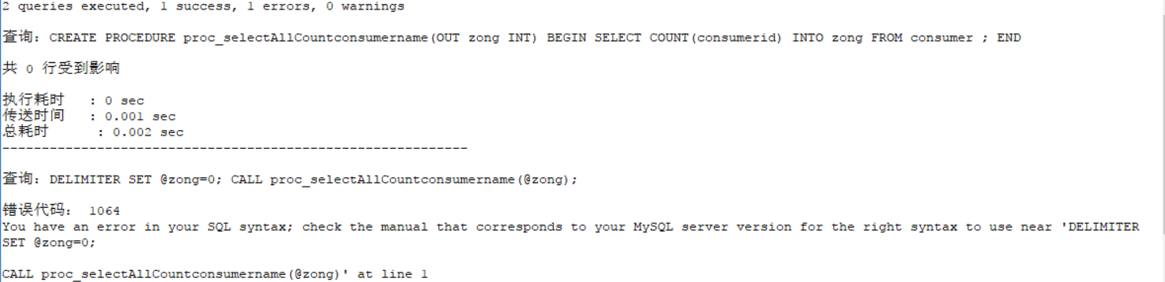

**图26 消费者表总人数存储过程执行图**



**图27 消费者表总人数存储过程效果图**

# 六、总结

天宇旅游信息管理系统基本的增删查改我都有加，虽然逻辑不是很完美，但是我会加油努力下去的。视图也有三个这里我只放了一个参考，储存过程也放了一个参考。关系图不是画的也不是很好，但是我会好好学下去的，毕竟活到老学到老嘛。

在这次的毕业设计作品中学到了不少的知识点，比如让我知道了怎么制作项目和流程，要认真的对待需求和分析，然后才能好好的去制作这个项目。

虽然这个项目很简单但是我还是很认真的对待，毕竟要认真的对待每一件事情，要好好的结合自身的能力去完成项目。

缺点我会认真的改正，优点也会一直保持。

# 参考文献

[1]刘震.广播电视大学校友录系统的实现[J].江苏广播电视大学学报，2017，(01):101-102.

[2]王文越.校友录管理信息系统研究[J].中小企业管理与科技(下旬刊)，2015，(10):88-89.

[3]胡艳娥.高校校友资源的开发与管理浅析[J].理工高教研究，2016，(05):45-47.

[4]郭康康.基于B/S结构的校友录系统设计与实现[D].成都：电子科技大学，2017.

[5]周园.基于WEB的独立学院校友管理系统的设计与实现[J].信息与电脑(理论版),2016，(06):111-112.

[6]郝钢.基于WEB校友管理系统的设计与实现[D].成都：电子科技大学，2016.